办公家具需求说明文档
- 8人位弧形工作台
- 定制的8人位弧形工作台，共需要3组。尺寸：弧直径5800mm，工作位内径1000mm，外径1300mm，宽度不低于650mm；
- 弧形前挡板：采用白色烤漆饰面，拉丝不锈钢踢脚线；
- 基材：国际E1级环保高密度纤维板，确保甲醛之排放达至安全水平;
- 油漆：五底三面工艺;
- 配件：静音阻尼铰链;全铝合金结构显示器支架，可实现多角度调节；
- 主机仓采用冷轧钢板，表面静电粉末喷涂，带锁带拉手；
- 全隐藏式线路管理，强弱电分离；
- 弱电配置模块自由选择；标准插座面板不低于3个；
- 参考图：
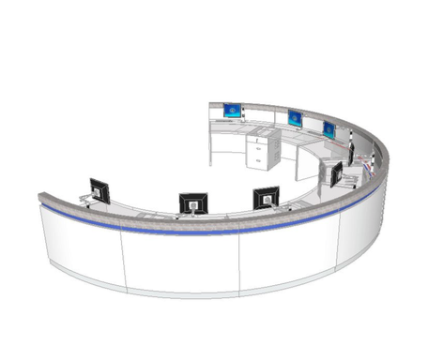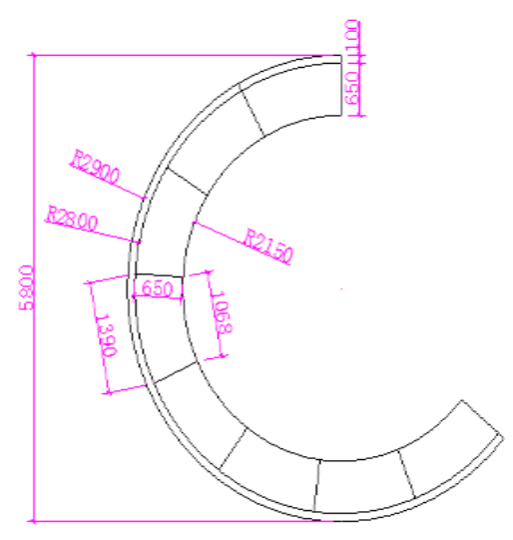
- 6人位弧形工作位
- 定制的6人位弧形工作台，共需要2组。尺寸：弧直径4000mm，工作位内径900mm，外径1390mm，宽度不低于650mm；
- 弧形前挡板：采用白色烤漆饰面，拉丝不锈钢踢脚线；
- 基材：国际E1级环保高密度纤维板，确保甲醛之排放达至安全水平;
- 油漆：五底三面工艺;
- 配件：静音阻尼铰链;全铝合金结构显示器支架，可实现多角度调节；
- 主机仓采用冷轧钢板，表面静电粉末喷涂，带锁带拉手；
- 全隐藏式线路管理，强弱电分离；
- 弱电配置模块自由选择；标准插座面板不低于3个；
- 参考图：
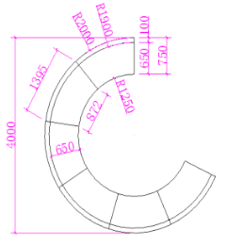
- 5人位弧形工作位
- 定制的5人位弧形工作台，共需要6组。尺寸：弧直径4900mm，工作位内径990mm，外径1360mm，宽度不低于650mm；
- 弧形前挡板：采用白色烤漆饰面，拉丝不锈钢踢脚线；
- 基材：国际E1级环保高密度纤维板，确保甲醛之排放达至安全水平;
- 油漆：五底三面工艺;
- 配件：静音阻尼铰链;全铝合金结构显示器支架，可实现多角度调节；
- 主机仓采用冷轧钢板，表面静电粉末喷涂，带锁带拉手；
- 全隐藏式线路管理，强弱电分离；
- 弱电配置模块自由选择；标准插座面板不低于3个；
- 参考图：
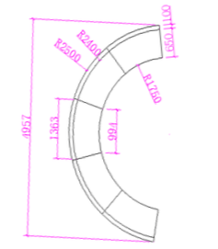
- 3人异形工作位
- 定制的3人位异形工作台，共需要2组。尺寸见详图。
- 面材：采用白色烤漆饰面，拉丝不锈钢踢脚线；
- 基材：国际E1级环保高密度纤维板，确保甲醛之排放达至安全水平;
- 油漆：五底三面工艺;
- 五金配件：全钢架圆管结构，表面静电粉末喷涂，脚架与台面采用预埋螺母，螺杆链接，木制前挡板，静音导轨，阻尼铰链，含双面铝合金挂槽；
- 全隐藏式线路管理，强弱电分离；
- 弱电配置模块自由选择；标准插座面板不低于3个；
- 参考图：
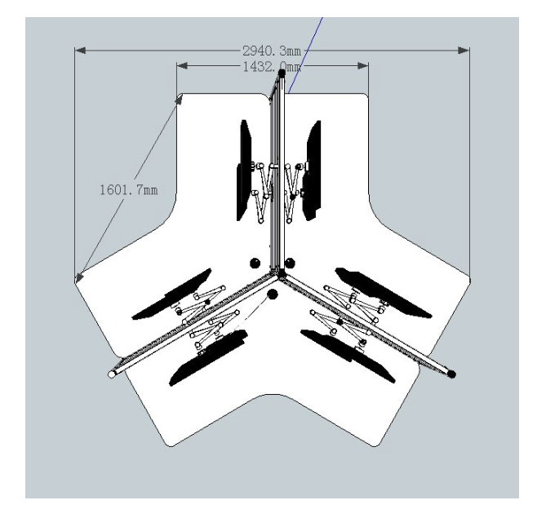
- 8人位弧形工作台配套工作桌
- 定制的8人位弧形工作台配套工作桌，共需要3组。尺寸见详图。
- 面材：采用白色烤漆饰面，拉丝不锈钢踢脚线；
- 基材：国际E1级环保高密度纤维板，确保甲醛之排放达至安全水平;
- 油漆：五底三面工艺;
- 五金配件：全钢架圆管结构，表面静电粉末喷涂，脚架与台面采用预埋螺母，螺杆链接，木制前挡板，静音导轨，阻尼铰链，含双面铝合金挂槽；
- 全隐藏式线路管理，强弱电分离；
- 弱电配置模块自由选择；标准插座面板不低于3个；
- 参考图：
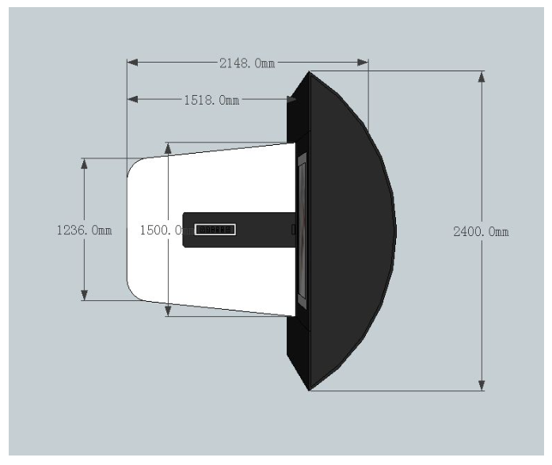
- 公共工位区办公椅
- 常规尺寸办公椅，数量140把；
- 椅背采用高弹网系列，PP扶手;椅座为高弹性定型海棉，2.5寸PU带套轮，可有效防止刮伤地板及降低噪音。

- 指挥中心、策划室、公共工位区常规会议桌3套（尺寸根据现场调整）
- 面材：采用烤漆饰面；
- 基材：国际E1级环保高密度纤维板，确保甲醛之排放达至安全水平;
- 桌面笔盒过线器与桌下插座底盒，弱电模块可自由搭配，蛇型上线管；
- 会议椅与公共工位区办公椅型号一致。

- 指挥中心会议桌
- 面材：采用实木饰面；
- 基材：国际E1级环保高密度纤维板，确保甲醛之排放达至安全水平;
- 油漆：环保进口油漆，五底三面工艺;
- 颜色尺寸：颜色偏稳重深色，尺寸最大不超过6800mm*2200mm*750mm，可供12-18人使用。
- 五金配件：采用预埋螺母，静音导轨，阻尼铰链；
- 全隐藏式线路管理，强弱电分离；
- 弱电配置模块自由选择；电动翻转插座；
- 桌面可升降显示器不低于8个，配桌面会议系统；
- 配套会议椅若干。
- 其它办公家具
- 录制室办公桌椅 5套（1桌2椅，需根据现场尺寸定制）
- 门卫室办公桌椅1套
- 储物柜3组
- 休闲区休闲桌椅2套
- 休闲区、化妆室沙发2套（根据现场尺寸定制）
- 化妆室化妆台4套（根据现场尺寸定制）

